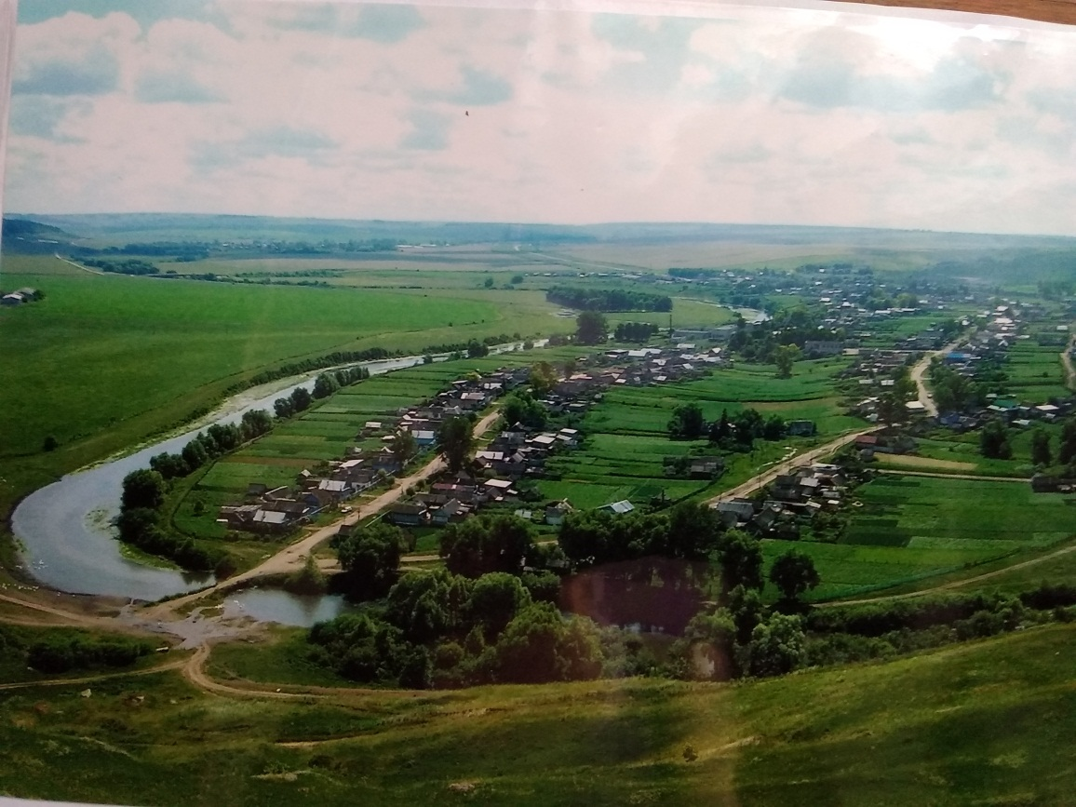

Географик урыны

Бәркәтә авыл җирлеге Чирмешән авылыннан 24 км ераклыкта, Чирмешән районының төньяк өлешендә урнашкан һәм Әлмәт районы белән чиктәш. Авыл җирлеге территориясе урман үстерү зонасына керә. Климат урнаштыру зонасы уртача континенталь. Гидрография Шушма елгасы белән тәкъдим ителгән. 4 чишмә бар, аларның 3се төзекләндерелгән, су эчү, халыкның һәм терлекчелекнең көнкүреш ихтыяҗлары, шулай ук янгын куркынычсызлыгы өчен кулланыла. Җил көньяк-көнчыгыштан. Рельефы дулкынлы, урыны Түбән.

Мәйданы, халык саны һәм составы

Территория 72,32 кв. км тәшкил итә, шул исәптән авыл хуҗалыгы билгеләнешендәге җирләрнең мәйданы 3758 гектар. Ишегаллары саны-417, халык саны-01.01.2022 елга 600 кеше. Аларның 284е-ир-атлар,316сы - хатын-кызлар, 46сы-мәктәп яшендәге, 27се-мәктәпкәчә яшьтәге балалар. Халык саны: татарлар - 577, руслар-3.

Кыскача тарихи белешмә: авыл җирлеге 2005 елның 21 октябрендә оеша. 2006 елның 1 гыйнварыннан Татарстан Республикасы Чирмешән муниципаль районы составындагы Бәркәтә-Ключи авыл җирлеге.

Төп социаль-икътисадый характеристика

1986 елда барлык торак йортлар һәм учреждениеләр газлаштырылган. Авыл җирлегенә су чишмәләрдән үзлегеннән килә. Авыл эчендәге юлларның 45% - ы асфальтланган. Бәркәтә авыл җирлегендә халыкның тормыш-көнкүреше, эшләве өчен барлык шартлар да тудырылган.

Предприятиеләр һәм учреждениеләр исемлеге
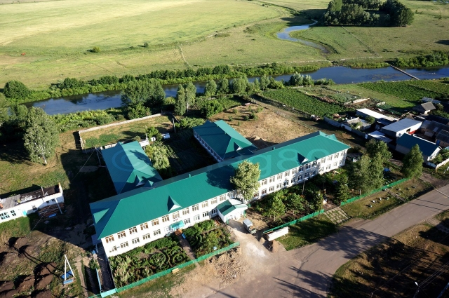

Бәркәтә авыл җирле үзидарәсе
Адрес: 423106, Татарстан Республикасы, Чирмешән районы, Бәркәтә авылы, Ленин урамы, 76а, тел. (84396)2-64-66, авыл җирлеге башлыгы урынбасары Гинванов Габдрәшит Габдрахман улы.
Бәркәтә авыл урта гомуми белем бирү мәктәбе
Адрес: 423106, Татарстан Республикасы, Чирмешән районы, Бәркәтә авылы, Ленин урамы, 76а, тел. (84396)2-64-81, директоры Гинванов Габдрәшит Габдрахман улы.
https://edu.tatar.ru/cheremshan/berket-klyuch/sch/page2119188.htm
Бәркәтә авыл "Кояшкай"балалар бакчасы
423106, Татарстан Республикасы, Чирмешән районы, Бәркәтә авылы, Ленин урамы, 76а йорт, мөдире Мортазина Венера Шәрибҗан кызы.
https://edu.tatar.ru/cheremshan/b-kluch/dou
Бәркәтә авыл фелдшер акушерлык пункты
423106, Татарстан Республикасы, Чирмешән районы, Ленин урамы, 76а йорты, тел. (84396)2-64-96, мөдире Миргалимова Илсөяр Таһир кызы.

Бәркәтә авыл мәдәният йорты
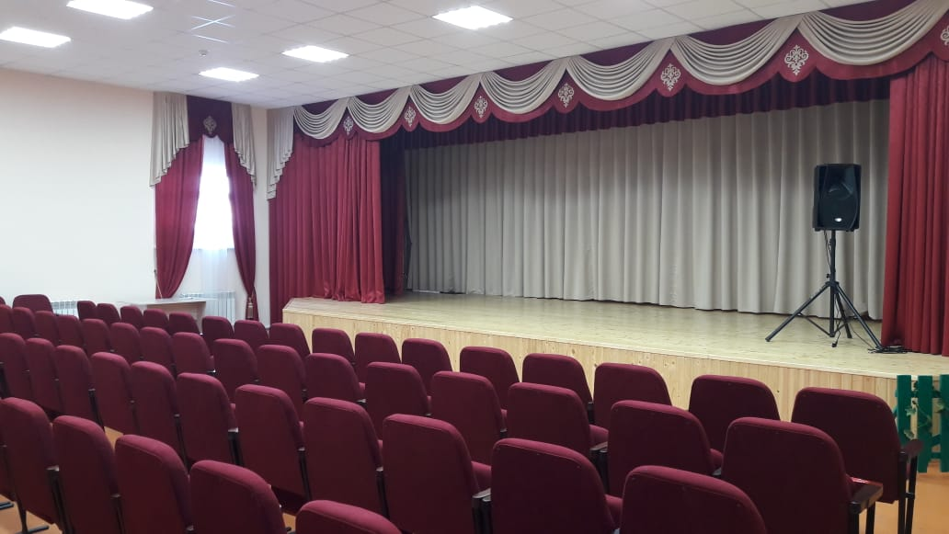

423106, Татарстан Республикасы, Чирмешән районы, Бәркәтә авылы, Ленин урамы 56а, директоры Кашапова Фәния Имаметдин кызы

Бәркәтә авыл китапханәсе
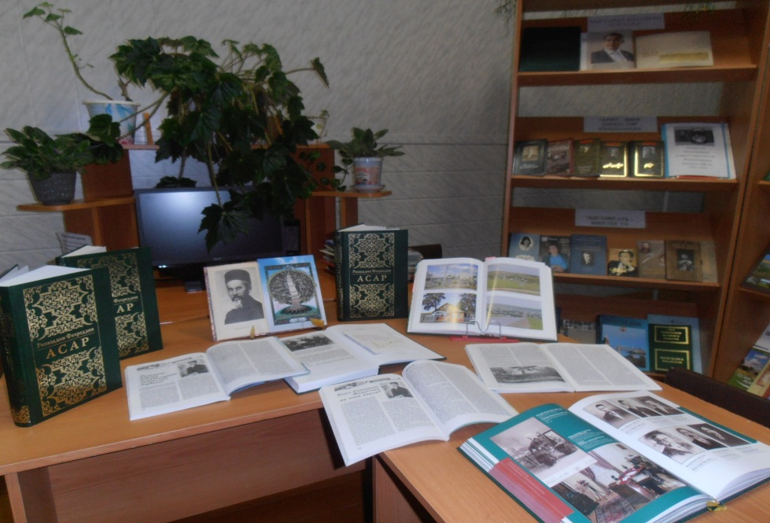
423106, Татарстан Республикасы, Чирмешән районы, Ленин урамы, 56а йорты, мөдире Сөләйманова Әлфия Кыямутдин кызы.

Бәркәтә авыл почта бүлеге
423106, Татарстан Республикасы, Чирмешән районы, Ленин урамы, 85а йорты, (84396) 2-64-24, Мурзаханова Гөлия Исмәгыйль кызы

Авыл хуҗалыгы
Бәркәтә авыл җирлегендә ике авыл хуҗалыгы оешмасы үз эшчәнлеген алып бара:
1) "Чирмешән агрохуҗалыгы" терлекчелек буенча.Безнең бүлекчәдә бүгенге көндә 9 кеше эшли. Ел башында 532 баш мөгезле эре терлек булса, бүген-420 баш.Шуларның 170 савым сыеры, калганнары-Хэм үгезләре.
2) үсемлекчелек буенча-"Био-Агро"җаваплылыгы чикләнгән ширкәте. Төп эшчәнлек-кузаклы һәм майлы культуралар орлыкларын үстерү.
Терлекләр саны буенча

2022 ел башына шәхси ярдәмче хуҗалыкларда 199 баш мөгезле эре терлек бар. Шулардан 16 баш савым сыеры 2021 елның 1 гыйнвары белән чагыштырганда 45 башка кимегән.Сарыклар саны 2021 елның 1 гыйнварына-169,2022 ел башына – 183 баш. Атлар-12 баш .

Транспорт
Авыл җирлегендә 126 берәмлек техника бар, шул исәптән мотоцикллар-11, җиңел-150, 4 җиңел-5 КАМАЗ,тракторлар-17(+1), Енисей комбайны-1.

Юлларның торышы
2021 елда җирлек эчендә бер генә метр юл эшләре дә башкарылмады. Бүгенге көндә авылның 5 урамыннан 3се каты өслекле,Ф.Шакирҗанов һәм Карл Маркс урамнары гына ремонтланган. Карл Маркс ур., 700 м Бакалин 600 м каты өслек. Карл Маркс урамы Халык контроле астында тора һәм 2700 метр асфальт юл төзекләндерүне таләп итә.Авыл эчендәге соңгы асфальт 2008 елда салынган иде. Техника йөри,табигать шартлары да үз эшен башкара-юллар тузган, җимерелә.Җәй-көз айларында без асфальт та,вак таш та җәеп карадык, әмма бу вакытлыча гына.
Шуңа да карамастан, узган ел Ленин урамында юл ремонтланды.Вак таш салу һәм аны грейдер белән тигезләү эшләре башкарылды.

Пай җирләре
Бүгенге көндә пай җирләре фонды 1416 гектар тәшкил итә. Шуларның 1353 гектары рәсмиләштерелгән. Мирас итеп теркәлмәгән 63 гектар җир бар. Рәсмиләштерелгән пай җирләре ике кадастр номерына ия.

Экологик торышы
2015 елда "грант" откан МТЗ-82 тракторында 5 урам, тыкрыкны кардан чистартабыз, ә җәй айларында авыл урамнарында, буш территорияләрдә, зиратларда чүп үләннәрен чабабыз.Бәркәтә төп гомуми белем бирү мәктәбе укучылары һәм оешмалар белән" Россия суы " программасы буенча без елга ярларын чистартуда актив катнаштык һәм киләчәктә дә анда катнашачакбыз

